Auch nachts brauchen Bienen Energie
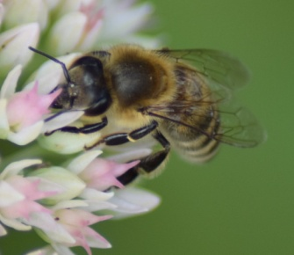
Den Honigbienen wird zugeschrieben, dass sie sehr fleißig sind. Das ist nicht verwunderlich, denn wenn man Bienen an einem warmen Sommertag beobachtet, sieht man, wie sie unermüdlich Nektar und Pollen sammeln. Aus dem Nektar stellen sie Honig her, die Pollen verfüttern sie an ihre Brut. Für die Entwicklung der Bienenbrut ist es wichtig, dass die Stocktemperatur stets ca. 35 C beträgt. Daher nutzen die Bienen den Honig nachts als „Brennmaterial“. Durch Muskelzittern wird der Zucker im Honig verbrannt und Wärme erzeugt. Man kann davon ausgehen, dass Honig zu 80 %aus verschiedenen Zuckern besteht.
Abb. 1: Nektarsammlerin

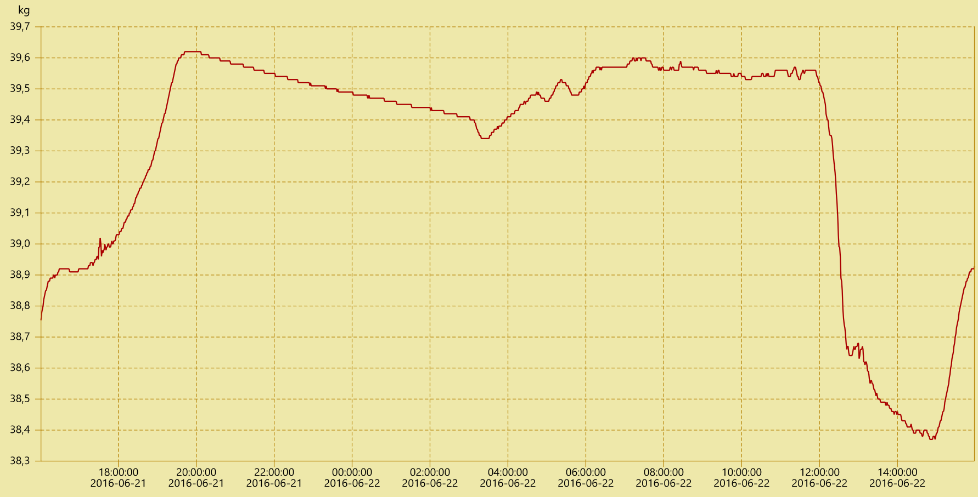
Arbeitsauftrag
Abb. 2: Gewichtsentwicklung im eHive DEU-DHG-1 am 21.06. und 22.6.2016
Berechne, wie viel Wasser (in Gramm) und wie viel Kohlenstoffdioxid (in Liter) in der Nacht vom 21.06.2016 auf den 22.06.2016 entsteht.
Hinweis: Beebit verwendet die UTC Zeit. Um die tatsächliche Zeit in Deutschland zu erhalten, müssen zwei Stunden addiert werden.
Für Zucker kann die Summenformel C₆H₁₂O₆ verwendet werden.

